KOSZTORYS OFERTOWY Przebudowa drogi gminnej w m. Gąsawy Rządowe Niwy polegająca na budowie chodnika od km 0+000 do km 0+500
Lp. | Kod podstawy opisu robót | Numer Specyfikacji Technicznej | Wyszczególnienie Elementów rozliczeniowych | Jednostka |  | Cena [zł] | Wartość [zł]
 |  |  |  | Nazwa | Ilość
1 | 2 | 3 | 4 | 5 | 6 | 7 | 8
___ | 45100000-8 | ___ | PRZYGOTOWANIE TERENU POD BUDOWĘ | ___ | ___ | ___ | ___
___ | ___ | D.01.00.00. | ROBOTY PRZYGOTOWAWCZE | ___ | ___ | ___ | ___
___ | ___ | D.01.01.01. | Odtworzenie (wyznaczenie) trasy i punktów wysokościowych | ___ | ___ | ___ | ___
1 |  |  | - odtworzenie przebiegu trasy drogi | km | 0,50
___ | ___ | D.01.02.04. | Rozbiórka elementów dróg i ulic | ___ | ___ | ___ | ___
2 |  |  | - rozbiórka nawierzchni zjazdów z kostki betonowej wraz z podbudową oraz z wywozem materiału z rozbiórki poza teren budowy | m2 | 164
3 |  |  | - rozbiórka nawierzchni zjazdów z betonu grubości do 15cm z wywozem materiału z rozbiórki poza teren budowy | m2 | 28
4 |  |  | - rozbiórka krawężników betonowych z wywozem materiału z rozbiórki poza teren budowy | m | 6
5 |  |  | - rozbiórka ścieków betonowych z wywozem materiału z rozbiórki poza teren budowy | m | 29
6 |  |  | - demontaż tarcz znaków konwencjonalnych wraz z przewozem w miejsce wskazane przez Inwestora. Materiał z rozbiórki pozostaje własnością Inwestora. (B-34) | szt | 1
___ | ___ | ___ | RAZEM DZIAŁ 01.00.00 | ___ | ___ | ___
___ | 45233000-9 | ___ | ROBOTY W ZAKRESIE KONSTRUOWANIA, FUNDAMENTOWANIA ORAZ WYKONYWANIA NAWIERZCHNI AUTOSTRAD, DRÓG | ___ | ___ | ___ | ___
___ | ___ | D.02.00.00 | ROBOTY ZIEMNE | ___ | ___ | ___ | ___
___ | ___ | D.02.01.01 | Wykonanie wykopów i nasypów | ___ | ___ | ___ | ___
7 |  |  | - wykonanie koryta pod konstrukcję chodnika na głębokość do 15cm z wywozem gruntu poza teren budowy. | m2 | 702
8 |  |  | - wykonanie koryta pod konstrukcję zjazdów na głębokość do 20cm z wywozem gruntu poza teren budowy. | m2 | 517
9 |  |  | - wykonanie nasypu, regulacja (poszerzenie) korony drogi pod chodnik z gruntu uzyskanego z dokopu. | m3 | 78
___ | ___ | ___ | RAZEM DZIAŁ 02.00.00 | ___ | ___ | ___
___ | ___ | D.03.00.00 | ODWODNIENIE DRÓG | ___ | ___ | ___ | ___
___ | ___ | D.03.02.01 | Kanalizacja deszczowa | ___ | ___ | ___ | ___
10 |  |  | - ustawienie krawężników odwadniających, z polimerobetonu o wym. 20x30x100cm na podsypce cementowo - piaskowej gr 3cm oraz na ławie betonowej z oporem C8/10 | szt | 7
11 |  |  | - wykonanie przykanalików z rur PVC SN16 ze ścianką litą o śred. 160 mm z wylotem do rowu, wraz z zamontowaniem kraty stalowej na wylocie do rowu. | m | 18
12 |  |  | - wykonanie przykanalików z rur PVC SN16 ze ścianką litą o śred.160 mm wraz z włączeniem z wykorzystaniem złączek do istniejącej kanalizacji deszczowej. | m | 3
___ | ___ | ___ | RAZEM DZIAŁ 03.00.00 | ___ | ___ | ___
___ | ___ | D.04.00.00 | PODBUDOWY | ___ | ___ | ___ | ___
___ | ___ | D.04.01.01 | Profilowanie i zagęszczenie podłoża pod warstwy konstrukcyjne | ___ | ___ | ___ | ___
13 |  |  | - profilowanie i zagęszczenie pod warstwy konstrukcyjne | m2 | 1 642
___ | ___ | D.04.04.02. | Podbudowa z kruszywa łamanego stabilizowanego mechanicznie | ___ | ___ | ___ | ___
14 |  |  | - podbudowa z kruszywa łamanego 0/31,5 stabilizowanego mechanicznie grubości 15cm (zjazdy indywidualne) | m2 | 517
___ | ___ | D.04.05.01. | Mieszanki związane spoiwem hydraulicznym | ___ | ___ | ___ | ___
15 |  |  | - podbudowa z gruntu stabilizowanego cementem o Rm=2,5MPa grubości 10cm (chodniki) | m2 | 780

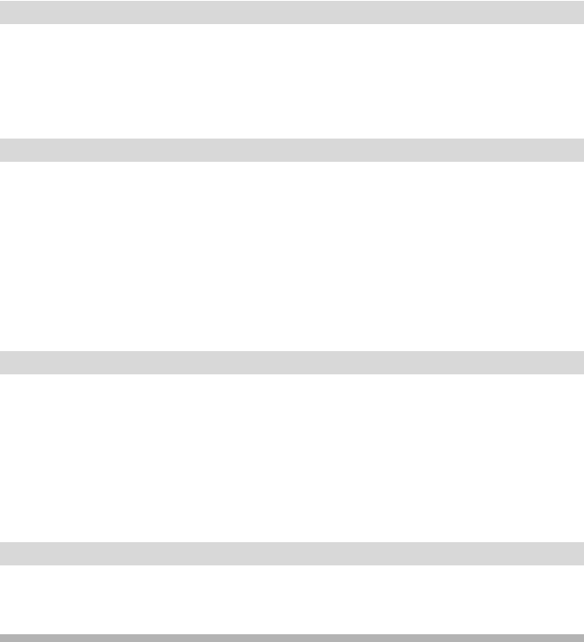KOSZTORYS OFERTOWY Przebudowa drogi gminnej w m. Gąsawy Rządowe Niwy polegająca na budowie chodnika od km 0+000 do km 0+500
___ | ___ | D.04.06.02. | Podbudowa z betonu cementowego | ___ | ___ | ___ | ___
16 |  |  | - uzupełnienie istniejącej podbudowy przy projektowanym krawężniku betone cementowym C12/15 grubości 15cm | m2 | 125
___ | ___ | ___ | RAZEM DZIAŁ 04.00.00 | ___ | ___ | ___
___ | ___ | D.05.00.00 | NAWIERZCHNIE | ___ | ___ | ___ | ___
___ | ___ | D.05.03.05 | Nawierzchnia z betonu asfaltowego | ___ | ___ | ___ | ___
17 |  |  | - warstwa ścieralna z betonu asfaltowego AC8S grub. 4cm (wzdłuż projektowanego krawężnika) | m2 | 125
___ | ___ | D.05.03.23 | Nawierzchnia z brukowej kostki betonowej | ___ | ___ | ___ | ___
18 |  |  | - nawierzchnia zjazdów z kostki betonowej brukowej szarej gr. 8cm ułożonej na podsypce cementowo- piaskowej gr 3cm | m2 | 517
___ | ___ | ___ | RAZEM DZIAŁ 05.00.00 | ___ | ___ | ___
___ | ___ | D.06.00.00 | ROBOTY WYKOŃCZENIOWE | ___ | ___ | ___ | ___
___ | ___ | D.06.01.06 | Umocnienie powierzchniowe elementami prefabrykowanymi | ___ | ___ | ___ | ___
19 |  |  | - umocnienie skarpy, przeciwskarpy i dna rowu płytami ażurowymi, betonowymi, prefabrykowanymi 60x40x10cm na podsypce piaskowej gr. 5cm | m2 | 14
___ | ___ | D.06.02.01 | Przepusty pod zjazdami | ___ | ___ | ___ | ___
20 |  |  | - wykonanie kompletnego przepustu z rur PVC o średnicy 30cm | m | 70
21 |  |  | - wykonanie zakończeń kołnierzowych z prefabrykowanych elementów żelbetowych do rur o średnicy 30cm | szt | 16
___ | ___ | D.06.04.01 | Rowy drogowe | ___ | ___ | ___ | ___
22 |  |  | - podczyszczenie rowów z profilowaniem dna i skarp oraz wywiezieniem gruntu poza teren budowy. | m | 182
___ | ___ | ___ | RAZEM DZIAŁ 06.00.00 | ___ | ___ | ___
___ | ___ | D.08.00.00 | ELEMENTY ULIC | ___ | ___ | ___ | ___
___ | ___ | D.08.01.01. | Krawężniki betonowe | ___ | ___ | ___ | ___
23 |  |  | - ustawienie krawężników betonowych ulicznych o wym. 15x30x100cm na podsypce cementowo - piaskowej gr 3cm oraz na ławie betonowej z oporem C8/10 | m | 493
___ | ___ | D.08.02.02. | Chodniki z betonowej kostki brukowej | ___ | ___ | ___ | ___
24 |  |  | - wykonanie chodników z kostki brukowej betonowej kolorowej o grub. 6cm na podsypce cementowo-piaskowej o grub. 3cm | m2 | 780
___ | ___ | D.08.03.01 | Obrzeża betonowe | ___ | ___ | ___ | ___
25 |  |  | -ustawienie obrzeży betonowych o wym. 8x30cm na podsypce cementowo piaskowej | m | 611
___ | ___ | ___ | RAZEM DZIAŁ 08.00.00 | ___ | ___ | ___
___ | ___ | D.10.00.00 | INNE ROBOTY | ___ | ___ | ___ | ___
___ | ___ | D.10.10.10 | Roboty dodatkowe | ___ | ___ | ___ | ___
26 |  |  | - regulacja pionowa studzienek dla zaworów wodociągowych | szt. | 13
___ | ___ | ___ | RAZEM DZIAŁ 10.00.00 | ___ | ___ | ___
OGÓŁEM |  |  |  |  | ___
PODATEK VAT [23%] |  |  |  |  | ___
RAZEM BRUTTO |  |  |  |  | ___

